**USO DE TABLAS MILITARES MIL STD 105D = ANSI/ASOCZ1.4**

A continuación, se presentan dos tipos de tablas, las cuales se utilizarán para analizar los casos aquí expuestos, con la finalidad de ilustrar sobre su utilización en los procesos de calidad.

Al analizar la información será posible determinar las unidades a inspeccionar de acuerdo con la cantidad de prendas a producir por lote.

En primer lugar, se trabajará con las siguientes tablas que facilitarán los cálculos y las decisiones que se tomarán según los resultados de las inspecciones de calidad.

**Tabla 1**

*Tamaño de lote por nivel de inspección*

|  |  |  |  |  |  |  |  |
| --- | --- | --- | --- | --- | --- | --- | --- |
| **TAMAÑO DE LOTE** | **NIVEL GENERAL** | | | **NIVEL ESPECIAL** | | | |
| **Desde-hasta** | **I** | **II** | **III** | **S1** | **S2** | **S3** | **S4** |
| 2-8 | A | A | B | A | A | A | A |
| 9-15 | A | B | C | A | A | A | A |
| 16-25 | B | C | D | A | A | B | B |
| 26-50 | C | D | E | A | B | B | C |
| 51-90 | C | E | F | B | B | C | C |
| 91-150 | D | F | G | B | B | C | D |
| 151-280 | E | G | H | B | C | D | E |
| 281-500 | F | H | J | B | C | D | E |
| 501-1200 | G | J | K | C | C | E | F |
| 1201-3200 | H | K | L | C | D | E | G |
| 3201-10000 | J | L | M | C | D | E | G |
| 10.001-35.000 | K | M | N | C | D | E | H |
| 35.001-150.000 | L | N | P | D | E | G | J |
| 150.001-500.000 | M | P | Q | D | E | G | J |
| 500.001-y más | N | Q | R | D | E | H | K |

**Tabla 2**

*Niveles de aceptación AQL*

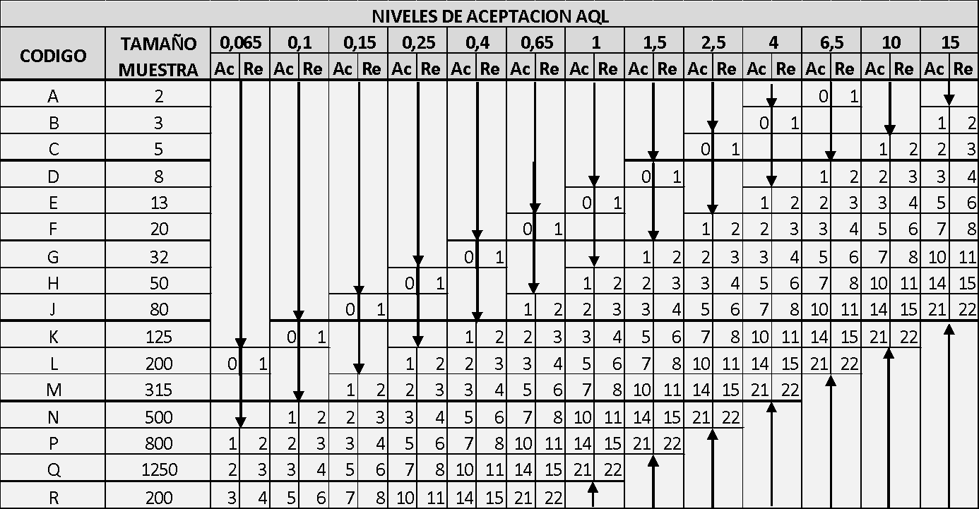

Bien, ahora es posible analizar la siguiente información junto con la aplicación de las tablas para realizar la inspección de los procesos, que permitirá conocer los rangos de tolerancia de errores o defectos en el proceso productivo; así como la decisión de ampliar los niveles de inspección o rechazar la producción.

**CASO 1**

La empresa de pijamas organiza los lotes de 1000 unidades para su inspección, el nivel de calidad aceptable (NCA) que se maneja es 1%, la inspección es normal. El plan realizado por muestreo de aceptación usando las tablas militares es el siguiente:

1. Usando **tabla 1** se ubica cantidad de lote, y se cruza con el nivel de inspección II, corresponde al nivel de inspección normal, obtenemos la letra J.

|  |  |  |  |  |  |  |  |
| --- | --- | --- | --- | --- | --- | --- | --- |
| **TAMAÑO DE LOTE** | **NIVEL GENERAL** | | | **NIVEL ESPECIAL** | | | |
| **Desde-hasta** | **I** | **II** | **III** | **S1** | **S2** | **S3** | **S4** |
| 2-8 | A | A | B | A | A | A | A |
| 9-15 | A | B | C | A | A | A | A |
| 16-25 | B | C | D | A | A | B | B |
| 26-50 | C | D | E | A | B | B | C |
| 51-90 | C | E | F | B | B | C | C |
| 91-150 | D | F | G | B | B | C | D |
| 151-280 | E | G | H | B | C | D | E |
| 281-500 | F | H | J | B | C | D | E |
| **501-1200** | **G** | **J** | **K** | **C** | **C** | **E** | **F** |
| 1201-3200 | H | K | L | C | D | E | G |
| 3201-10000 | J | L | M | C | D | E | G |
| 10.001-35.000 | K | M | N | C | D | E | H |
| 35.001-150.000 | L | N | P | D | E | G | J |
| 150.001-500.000 | M | P | Q | D | E | G | J |
| 500.001-y más | N | Q | R | D | E | H | K |

1. Se pasa a la **tabla 2** para seleccionar la fila que corresponde a la letra J, se obtiene que la muestra a inspeccionar es de 80 unidades, se cruza con el NCA DE 1%. Se observan las unidades para aceptar el lote, (2 unidades) o las unidades con las cuales se rechaza el lote, (3 unidades).



Teniendo en cuenta lo anterior, se debe inspeccionar de cada lote de 1000 unidades, se selecciona al azar 80 unidades de pijamas, al inspeccionar 4 unidades no cumplen debido a que presenta defectos mayores, por lo tanto, el lote es rechazado y debe inspeccionarse el 100% del lote. O en el caso de muestreo doble se seleccionan otra muestra de 80 unidades.

**CASO 2**

La empresa que produce vestidos de baño maneja lotes de 100 unidades, con un nivel de inspección riguroso, el NCA de 2,5%. Los resultados de la inspección son los siguientes:

|  |  |
| --- | --- |
| **NUMERO DE LOTE** | **NUMERO DE PRENDAS RECHAZADAS** |
| **1** | 3 |
| **2** | 3 |
| **3** | 1 |
| **4** | 1 |
| **5** | 2 |
| **6** | 1 |
| **7** | 1 |

1. En la tabla 1, se selecciona la letra según cantidad de lote = 100, se cruza con nivel de inspección III, que corresponde a nivel inspección rigurosa.

|  |  |  |  |  |  |  |  |
| --- | --- | --- | --- | --- | --- | --- | --- |
| **TAMAÑO DE LOTE** | **NIVEL GENERAL** | | | **NIVEL ESPECIAL** | | | |
| **Desde-hasta** | **I** | **II** | **III** | **S1** | **S2** | **S3** | **S4** |
| 2-8 | A | A | B | A | A | A | A |
| 9-15 | A | B | C | A | A | A | A |
| 16-25 | B | C | D | A | A | B | B |
| 26-50 | C | D | E | A | B | B | C |
| 51-90 | C | E | F | B | B | C | C |
| 91-150 | D | F | **G** | B | B | C | D |
| 151-280 | E | G | H | B | C | D | E |
| 281-500 | F | H | J | B | C | D | E |
| 501-1200 | G | J | K | C | C | E | F |
| 1201-3200 | H | K | L | C | D | E | G |
| 3201-10000 | J | L | M | C | D | E | G |
| 10.001-35.000 | K | M | N | C | D | E | H |
| 35.001-150.000 | L | N | P | D | E | G | J |
| 150.001-500.000 | M | P | Q | D | E | G | J |
| 500.001-y más | N | Q | R | D | E | H | K |

1. Se pasa a la **tabla 2** para seleccionar la fila que corresponde a la letra G, se obtiene de la muestra a inspeccionar es de 32 unidades, se cruza con el NCA DE 2,5%. El lote es aceptado con 2 o menos unidades defectuosas y el lote es rechazado con 3 o más unidades defectuosas.



Teniendo en cuenta el plan de muestreo, según los resultados de las inspecciones se aceptaron 5 lotes seguidos, se debe cambiar el tipo de inspección a normal.

**CASO 3**

Se realizan plan de muestreo usando tablas militares con lotes de 50 unidades, con nivel de inspección reducida, y NCA de 10%, se encuentran 4 unidades defectuosas. que no cumplen la inspección por lo tanto son rechazadas.

1. Con la **tabla 1 se** define letra para conocer unidades de muestra a inspeccionar, la cual es la letra C, corresponde a las 50 unidades del lote con inspección nivel I.

|  |  |  |  |  |  |  |  |
| --- | --- | --- | --- | --- | --- | --- | --- |
| **TAMAÑO DE LOTE** | **NIVEL GENERAL** | | | **NIVEL ESPECIAL** | | | |
| **Desde-hasta** | **I** | **II** | **III** | **S1** | **S2** | **S3** | **S4** |
| 2-8 | A | A | B | A | A | A | A |
| 9-15 | A | B | C | A | A | A | A |
| 16-25 | B | C | D | A | A | B | B |
| 26-50 | **C** | D | E | A | B | B | C |
| 51-90 | C | E | F | B | B | C | C |
| 91-150 | D | F | G | B | B | C | D |
| 151-280 | E | G | H | B | C | D | E |
| 281-500 | F | H | J | B | C | D | E |
| 501-1200 | G | J | K | C | C | E | F |
| 1201-3200 | H | K | L | C | D | E | G |
| 3201-10000 | J | L | M | C | D | E | G |
| 10.001-35.000 | K | M | N | C | D | E | H |
| 35.001-150.000 | L | N | P | D | E | G | J |
| 150.001-500.000 | M | P | Q | D | E | G | J |
| 500.001-y más | N | Q | R | D | E | H | K |

1. Con la **tabla 2** con el código C, se debe inspeccionar 5 unidades, el lote se rechaza con 2 unidades y es aceptado con 1 unidad defectuosa, como en el lote se presentan 4 unidades defectuosas se rechaza el lote y además se debe cambiar el nivel de inspección a normal. También se debe inspeccionar el lote al 100%.

